## Aufgabe 1 – Internet Service Provider (5 Punkte)

*1a. (2 Punkte) Ermittle zu deinem Internet-Zugang zu Hause oder mobil folgende Informationen:*

*- Name des Providers und Bezeichnung der/des Dienstleistung/Produkts*

FiberSpeed 30 von Costa (Internet + Kabel-TV + Festnetztelefon)

* *verwendete Last-Mile-Technologie*
  + Kupfer
* *Download- und Upload-Geschwindigkeit (in Mega-/Gigabits pro Sekunde) maximal (”bis zu”) oder garantiert, inkludiertes Datentransfervolumen und monatliche Kosten.*
  + Bis zu Down/Up 30/5 Mbit
  + Keine Einschränkung des Datenvolumens
  + 36.90€

[1]

*1b. (2 Punkt) Was bedeuten die Begriffe Download- und Upload-Geschwindigkeit? Warum ist bei Internet-Zugängen zumeist die Upload- deutlich geringer als die Download-Geschwindigkeit?*

Geschwindigkeit bzw. Datenrate (in Bits pro Sekunde) = Anzahl an Bits, die pro Zeiteinheit gesendet (Upload-Geschwindigkeit) bzw. empfangen (Download-Geschwindigkeit) werden können.

Die Datenrate ist v. a. im Access-Bereich häufig asynchron, d. h. Datenrate Download >> Datenrate Upload. Asynchron bedeutet, dass die verfügbare Bandbreite in einer Internetverbindung ungleichmäßig aufgeteilt ist, wobei ein Teil für den Download und ein anderer Teil für den Upload verwendet wird. Dies geschieht, um den Anforderungen der Benutzer gerecht zu werden, da Download standardmäßig öfter und mehr als Upload benötigt wird. [2]

*1c. (1 Punkt) Verifiziere die versprochene Download- und Upload-Geschwindigkeit mittels eines Speed-tests auf https://www.speedtest.net/ (oder über die Apps für mobile Endgeräte)! Dokumentiere das Ergebnis dieses Speedtests mittels eines Screenshots!*

Ein Bild, das Text, Screenshot, Schrift, Software enthält.

## Aufgabe 2 – Internet Governance & Standardisierung (5 Punkte)

*2a. (1.5 Punkt) Welche Regional Internet Registry (RIR) ist für Netzbetreiber in Österreich zuständig? Wie viele Mitglieder dieser RIR bieten Services in Österreich an?*

Die für Netzbetreiber in Österreich zuständige Regional Internet Registry (RIR) ist die RIPE NCC (Réseaux IP Européens Network Coordination Centre). 1351 Mitglieder dieser RIR bieten Services in Österreich an.

[3]

*2b. (1.5 Punkte) IPv6 ist die aktuellste Version des Internet Protocols, zuständig für die Übertragung von Pakete von einer Quelle zu einem Ziel ¨uber beliebige dazwischen liegende Netzwerke. Beantworte zu IPv6 Standardisierung folgende Fragen:*

*2b.1 (0.5 Punkt) Welche RFC-Nummer hat der IPv6-Basisstandard mit dem Titel ”Internet Protocol, Version 6 (IPv6) Specification” aktuell?*

* + - Rfc8200 [4]

*2b.2 (0.5 Punkt) Wie viele Draft-Versionen (Entwürfe) hat es für diesen RFC gegeben?*

* + - 2 Drafts, einer mit 7 und einer mit 14 Versionen [5]

*2b.3 (0.5 Punkt) Ermittle ausgehend von diesem RFC alle früheren Versionen (RFC-Nummern)  
und deren jeweiliges Monat und Jahr der Veröffentlichung!*

* + - rfc2460, Dezember 1998 [6]
    - rfc1883, Dezember 1995 [7]

*2c. (2 Punkte) Wireless LAN (WLAN) ist in der IEEE 802.11 Standardfamilie spezifiziert. Ermittle welche Version dieses Standards die aktuellste ist! Recherchiere zwei, aus deiner Sicht interessante Erweiterung zu diesem Standard an denen gerade gearbeitet wird und versuche in wenigen Sätzen den Zweck dieser Erweiterungen zu erklären!*

Der aktuellste Standard ist **IEEE 802.11ax** (WIFI 6E). [8]

* Der neuste Standard **IEEE 802.11be** (WIFI 7) soll 2024 auf den Markt kommen und zielt darauf ab, höhere Datenübertragungsraten und geringere Latenzzeiten zu bieten. Er arbeitet in allen drei Frequenzbändern (2,4 GHz, 5 GHz und 6 GHz), um die Frequenzressourcen vollständig zu nutzen. [9]
* Die **802.11bn**-Arbeitsgruppe untersucht die Multi-AP-Coordination und Funktionen für garantierte (d. h. deterministische) Latenz unter anderem für das Sub-7-GHz-Spektrum. [10]

## Aufgabe 3 – Seekabel (2 Punkt)

Meta/Facebook arbeitet aktuell am Seekabel Anjana1, das ab dem Q4 2024 Myrtle Beach in South Carolina/USA mit Santander in Spanien verbinden soll2. Die Länge dieser Kabelstrecke beträgt dabei rund 7100 km und die erwartete Kapazität ist 480 Tbps. Damit wird Anjana das Seekabel mit der bis dato höchsten Kapazität sein.

*3a. Ausgehend von einer Ausbreitungsgeschwindigkeit von 2 · 108 m/s, wie groß ist die Ausbreitungsverzögerung dprop von einem Ende des Seekabels (Myrtle Beach) bis zum anderen (Santander)?*

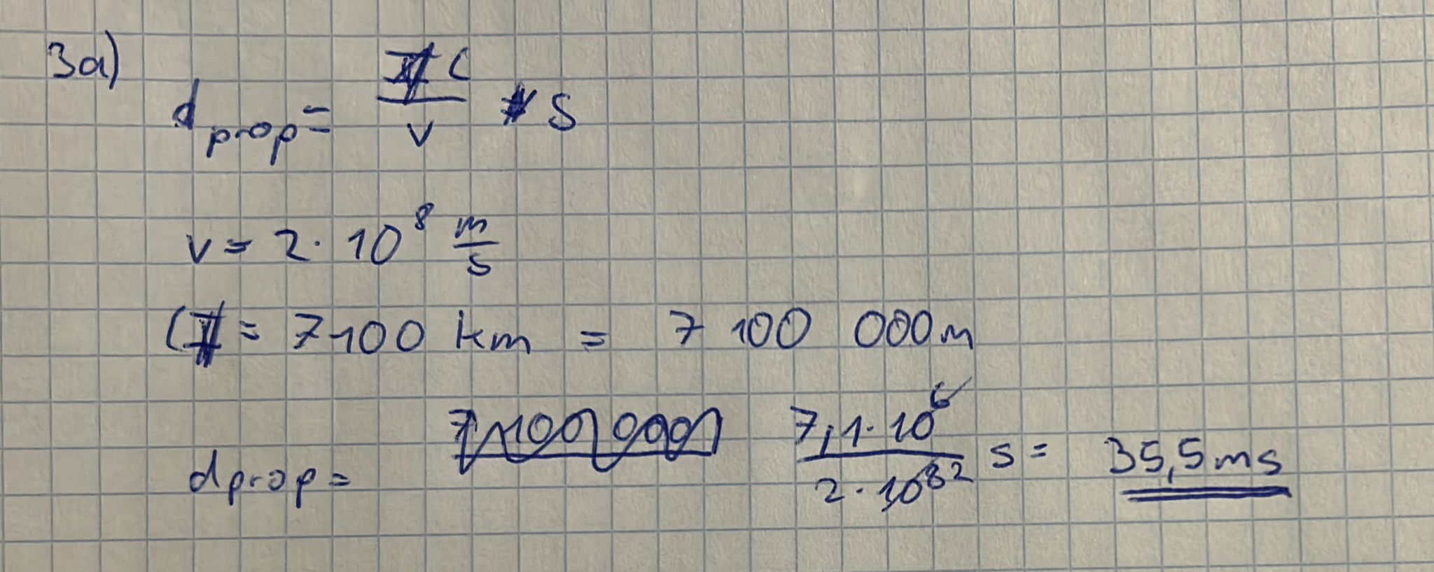

## Aufgabe 4 – Satelliten (2 Punkt)

Starlink3 ist ein Projekt der Firma SpaceX zur Schaffung eines Satellitennetzwerks für weltumspannenden Internet-Zugang. In der laufenden ersten Ausbauphase werden Satelliten in eine Höhe von ca. 550 km über der Erdoberfläche (Low Earth Orbit, LEO) gebracht.

*4a. Unter den Annahmen dass die Ausbreitungsgeschwindigkeit 2 · 108 m/s beträgt und Sende- wie Empfangsstation jeweils minimal (550 km) vom Satelliten entfernt sind, wie groß ist die Ausbreitungsverzögerung dprop von der Sende- bis zur Empfangsstation?*

*4b. Wie groß im Vergleich dazu ist die Ausbreitungsverzögerung dprop für einen Satelliten in einem geostationären Orbit in einer Höhe von ca. 35000 km über der Erdoberfläche (Annahmen wie für die Berechnung davor)?*

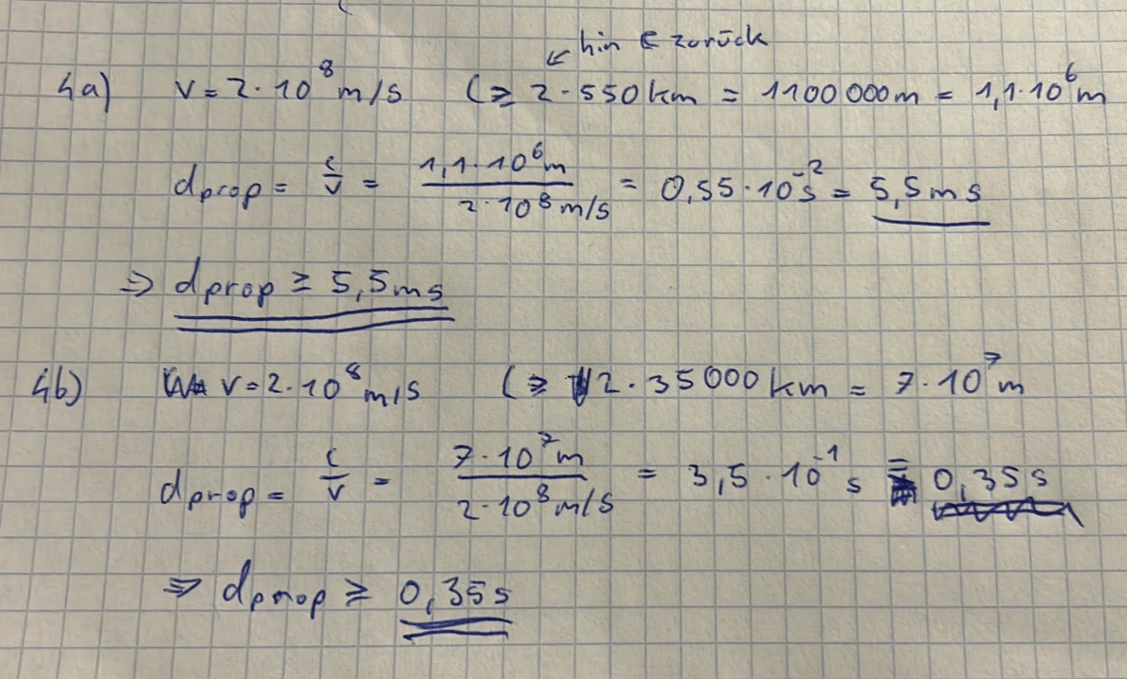

## Aufgabe 5 - Datenrate, Durchsatz & Goodput (4 Punkte)

*Über ein Netzwerk zwischen einem System A und einem System B sind folgende Eigenschaften bekannt:*

*– Datenrate: 200 Mbps*

*– Verluste: 5 %*

*5a. (1 Punkt) Welche Datenmenge in MB kann über dieses Netzwerk in 20 Sekunden tatsächlich*

*übertragen werden?*

*5b. (2 Punkte) Die in 5a. berechnete Datenmenge besteht aus Paketen zu jeweils 1460 Byte Nutz-*

*daten plus 56 Bytes Header, wobei das letzte Paket den verbleibenden Rest der Daten enthält.*

*Aus wie vielen Paketen besteht die gesamte Datenübertragung und wie viele Nutzdaten in*

*Bytes enthält das letzte Paket?*

*5c. (1 Punkt) Wie hoch ist der mittlere Goodput in dieser Übertragung (in Gbps, gerundet auf zwei Nachkommastellen)?*

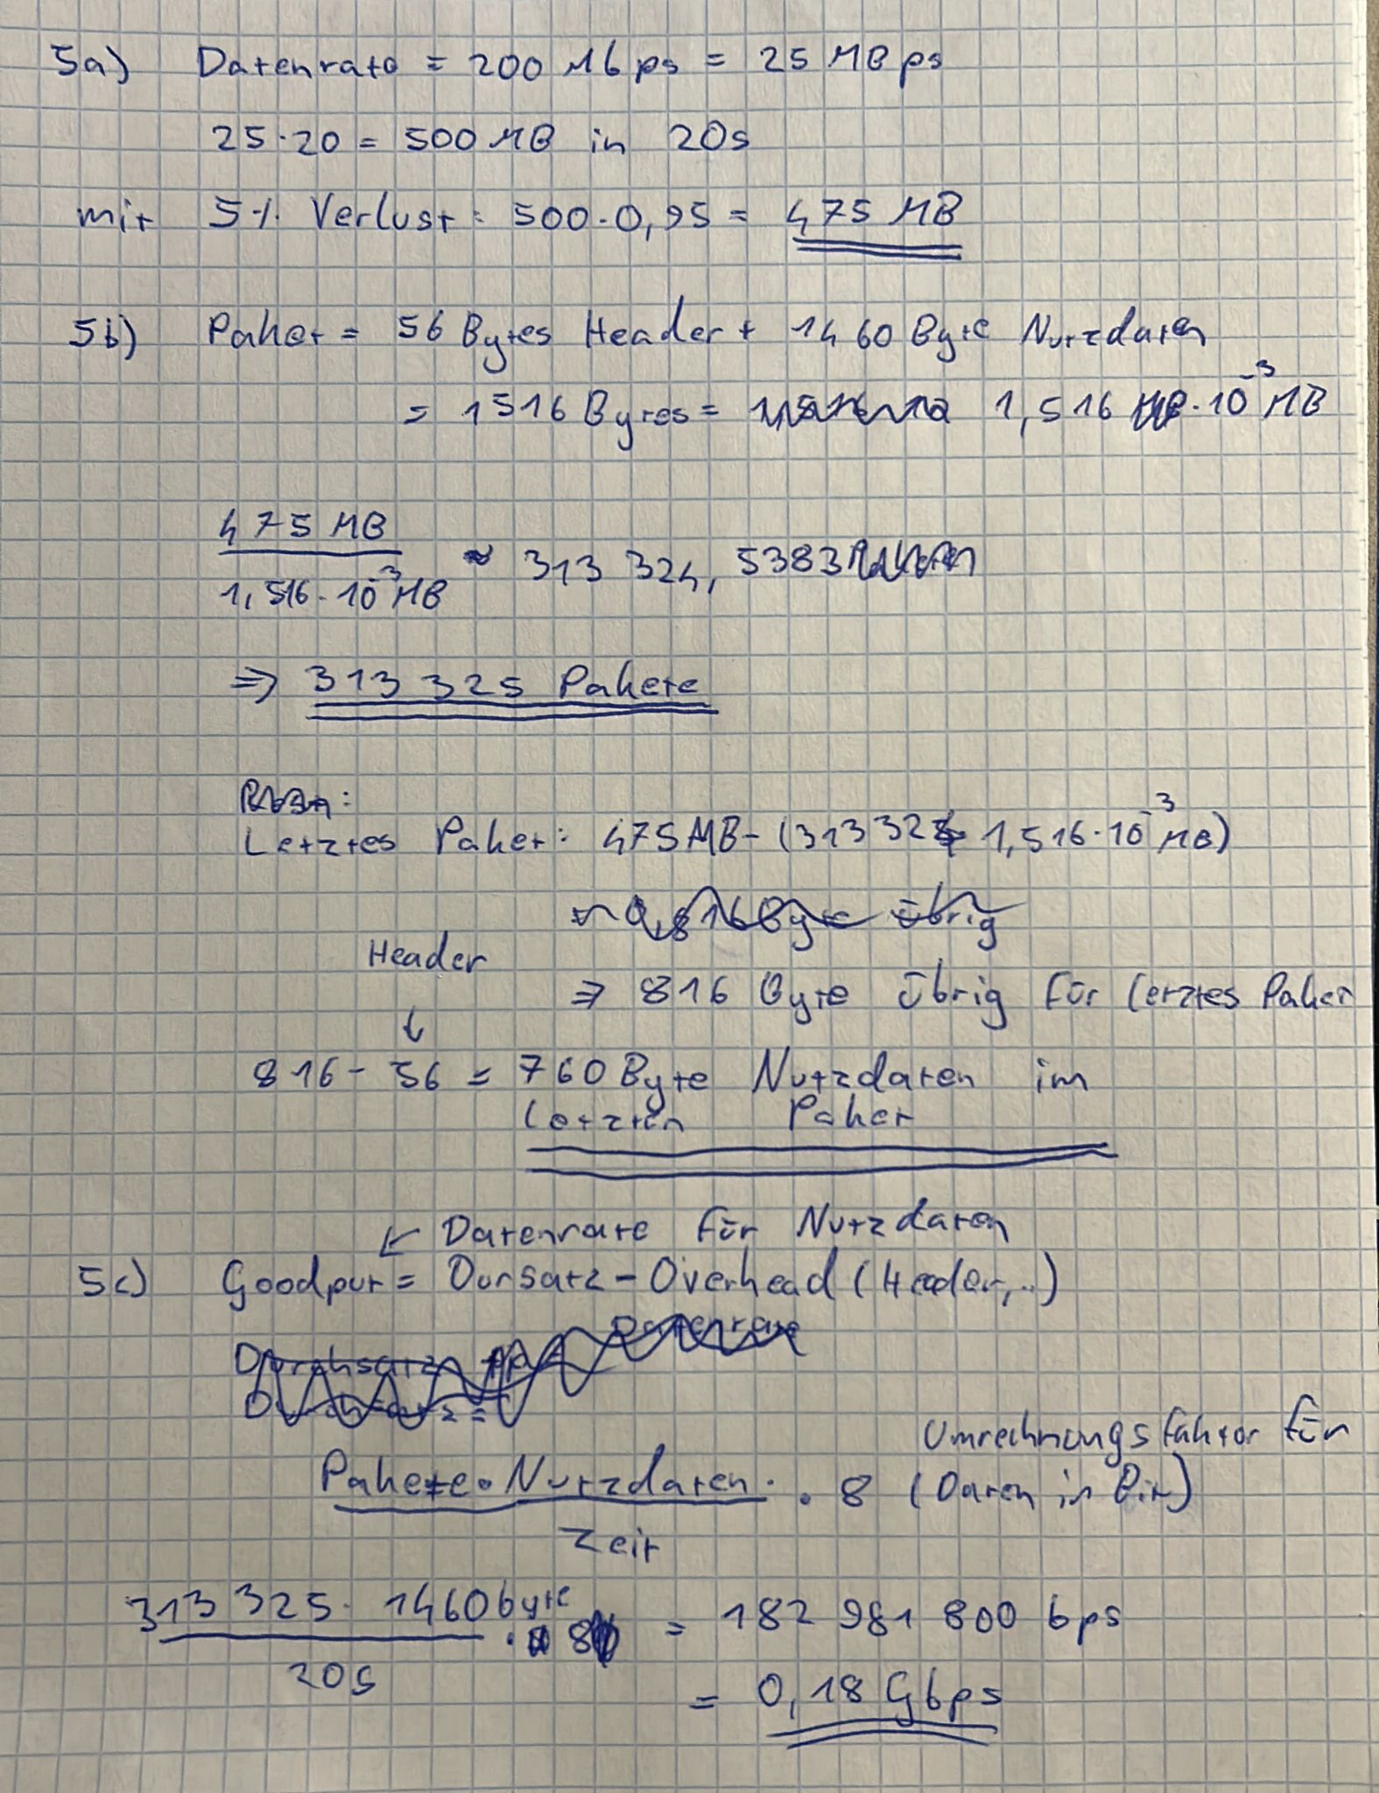

## Aufgabe 6 - Verzögerungen (2 Punkte)

*Eine 4000 MB große Datei wird von System A an System B als ein Paket (unrealistisch)*

*übertragen. System A und System B sind 2500 km von einander entfernt und das Netzwerk zwischen Ihnen (keine Router) hat eine Datenrate von 1 Gbps.*

*Die Ausbreitungsgeschwindigkeit beträgt 2 · 108 m/s.*

*6a. (1 Punkt) Wie hoch ist die Übertragungsverzögerung dtrans?*

*6b. (1 Punkt) Wie viele Bits werden durch System A übertragen worden sein, wenn das erste Bit*

*bei System B angekommen ist?*

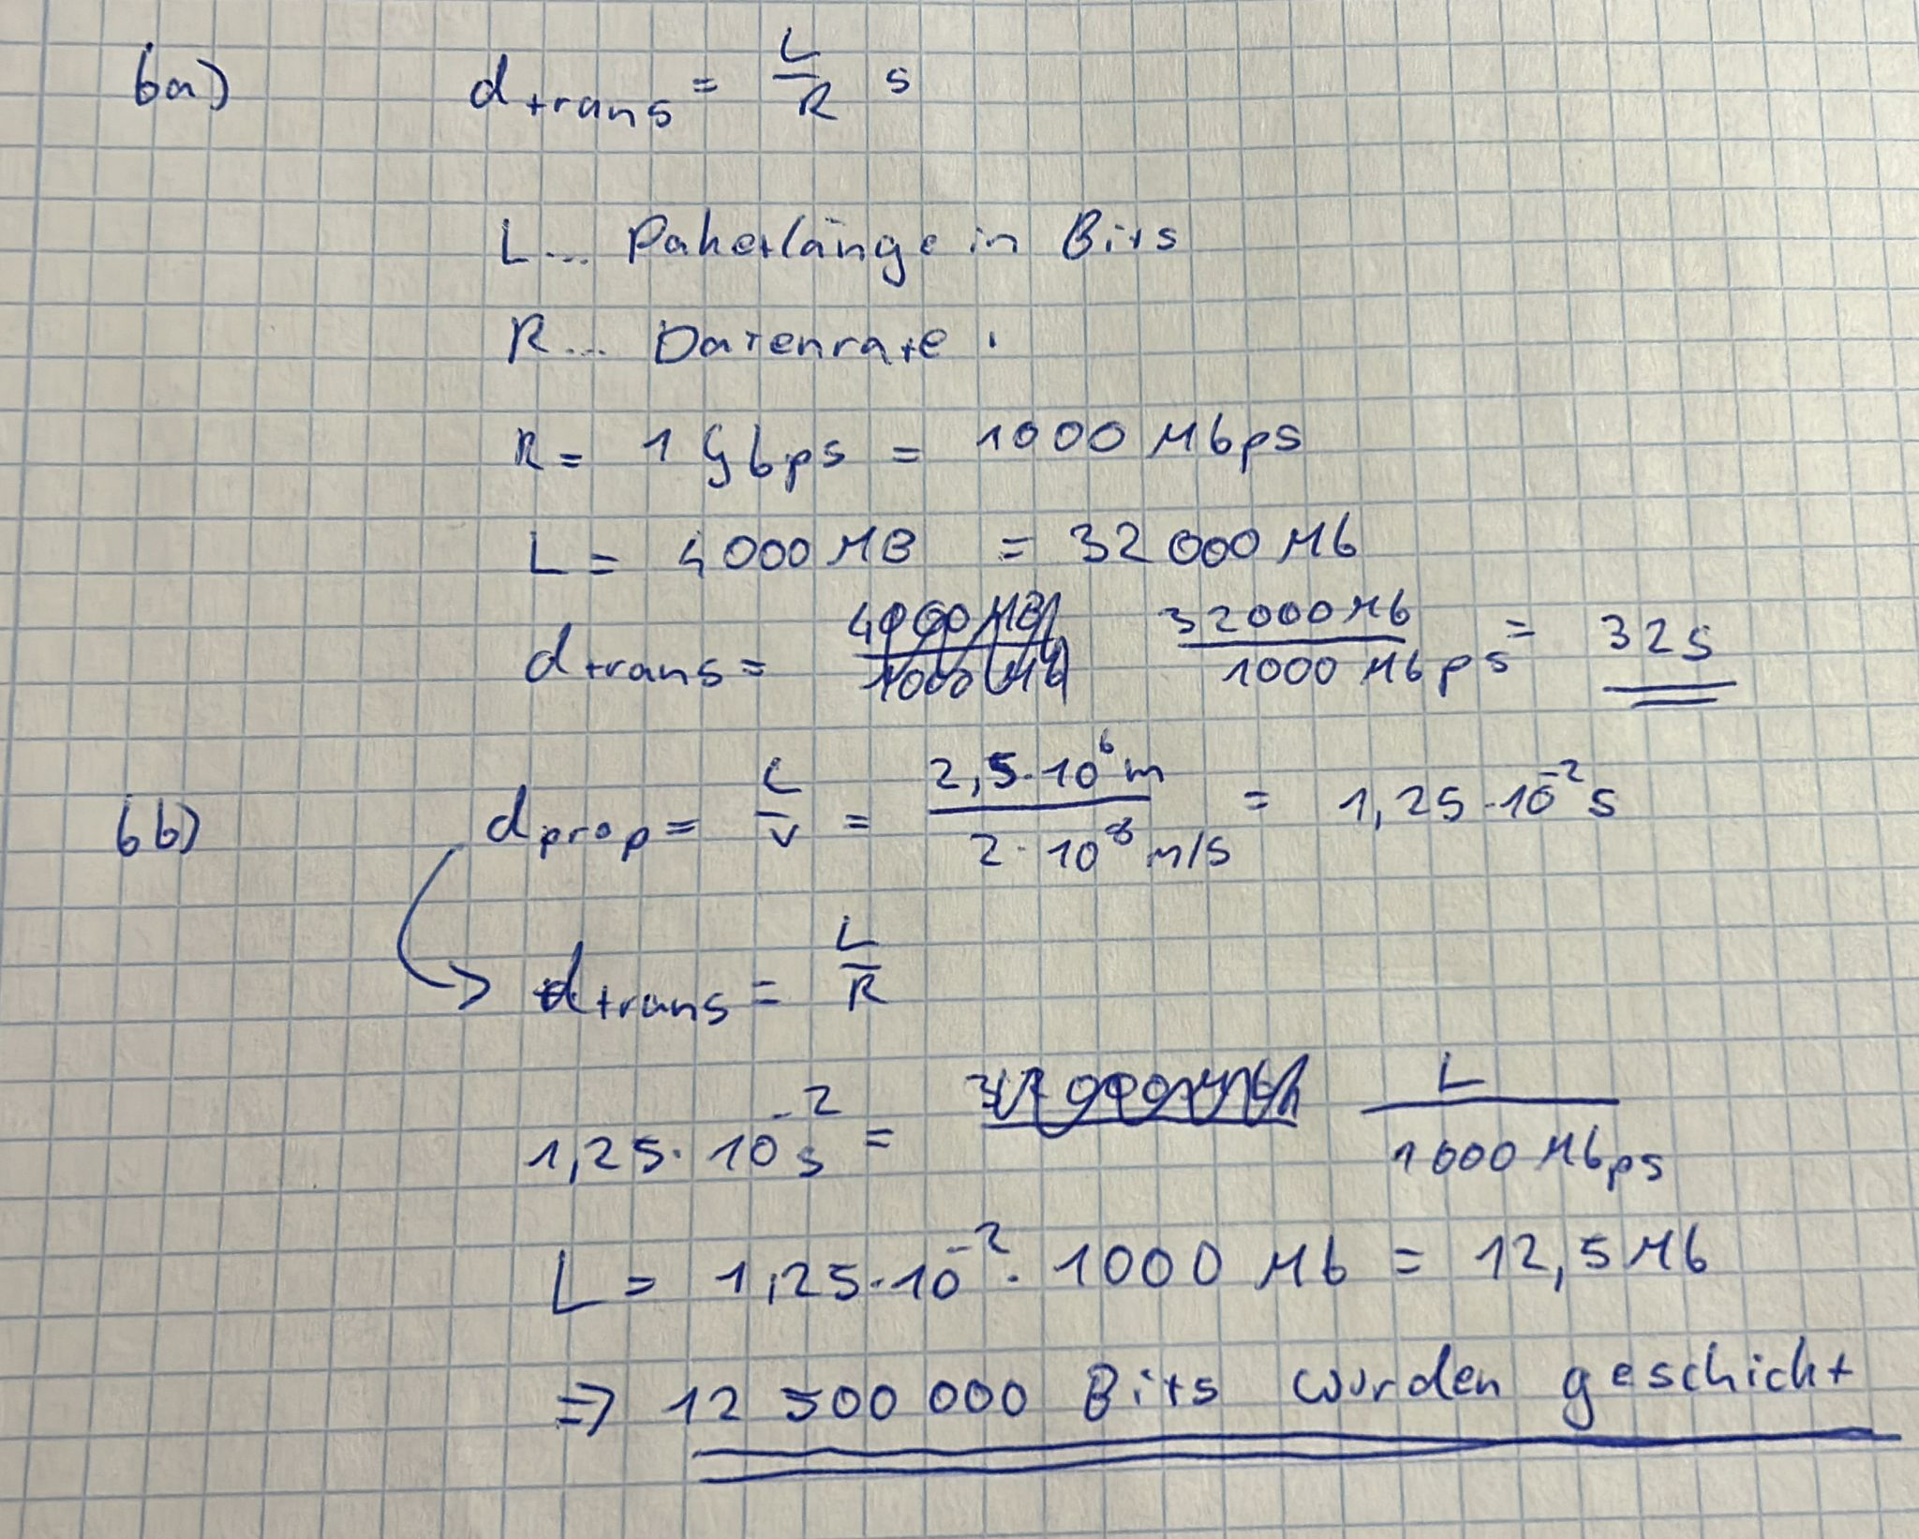

# Verweise

|  |  |
| --- | --- |
| [1] | [Online]. Available: http://www.traunseenet.at/tarife |
| [2] | „NAW Folien 02 Properties + Vorlesung“. |
| [3] | [Online]. Available: https://www.ripe.net/membership/indices/AT.html. |
| [4] | [Online]. Available: https://datatracker.ietf.org/doc/rfc8200/. |
| [5] | [Online]. Available: https://datatracker.ietf.org/doc/draft-ietf-6man-rfc2460bis/01/. |
| [6] | [Online]. Available: https://datatracker.ietf.org/doc/rfc1883/. |
| [7] | [Online]. Available: https://datatracker.ietf.org/doc/rfc2460/. |
| [8] | [Online]. Available: https://www.computerbild.de/artikel/cb-News-DSL-WLAN-Wifi-7-Infos-Standard-IEEE-802.11be-31932093.html. |
| [9] | [Online]. Available: https://www.tp-link.com/de/wifi7/. |
| [10] | [Online]. Available: https://wifinowglobal.com/news-blog/standards-update-yes-were-already-working-on-wi-fi-8-heres-what-you-need-to-know/. |